美术风格选型

回答前可以先解释一些词汇的含义：
- 欧美魔幻=欧美（审美倾向）+魔幻（题材）
- 欧美卡通=欧美（审美倾向）+卡通（表现形式）
- 日系二次元=日系（审美倾向）+二次元（表现形式）
- 中国风=可以是题材（武侠、修真、玄幻…）也可以是表现（水墨、白描、淡彩、厚涂…）也可以是审美倾向（日韩脸+时尚剪裁）
- 总之很混乱吧。单凭这些名词来归纳游戏美术风格还是没太有头绪的。我们可以先从如何定位一个游戏风格来推进从而得出想要的答案。
首先我们确定一款游戏的风格最主要的关注点有几个方面：
- 看清楚自己的用户群体。
- 看题材和风格的搭配能否很好的表达出制作人的游戏理念。
- 看平台的技术实现。

一：看清自己的用户群这点非常重要，小到手机游戏大到主机游戏都离不开这个话题，每种风格都有它的特定喜爱群体，就好比川普和希拉里都有自己基本盘，他们竞选（立项）时说什么做什么都是在迎合自己的票仓。我们做游戏也有点这个意思，比如传奇类的用户群是哪些人？是当年玩传奇端游的7080后，现在已经成家立业有稳定的经济实力，他们不太想花费太多学习成本时间成本去接触五花八门的新游戏，更愿意为情怀买单。竞技游戏的主要群体是谁？9010后年轻人，年轻人可以不用在游戏里拼社会属性，凭借技术就能获取到丰富得游戏反馈和成就感，他们更愿意为时装类的个性需求买单。其他各式各样的游戏其实都对应了不同的用户群体自然就有不同的审美需求。
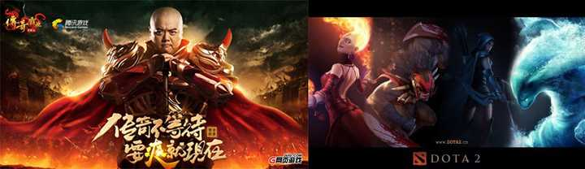
传奇霸业和dota2

二：题材和风格都是为了游戏本身的理念而服务的。像荒野大镖客这种追求极致的沉浸式体验和魂系列追求好玩的“游戏性”在题材和表现上其实都很不一样，所以单单概括为欧美写实也只是触及皮毛，之前看到别的回答里有提到的写实度，我建议大家把这个写实度理解到方方面面不单只是表现形式上，比如在大镖客里猎杀小动物和猎杀某一大型动物所要用的武器是有不同要求的，还有对射击动物的部位，它形成的伤口大小都会对皮毛的品质造成影响，这也是写实度。（晕）如果都这样了，那美术风格肯定要有代入感，也就是要极度真实了。
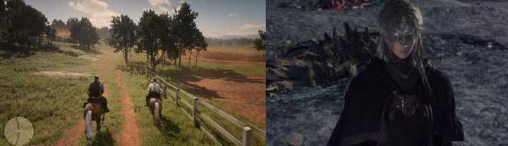

三：平台的性能技术有时也会限制住一些理念的表达，所以这时候就需要灵活讨巧的应对技术带来的障碍，例如早期小岛秀夫一直想做电影式体验的游戏苦于当时的3D技术无法很好的表现。也有同样是勇者斗恶龙11在PS4和3DS上的风格表现则是完全不同的。
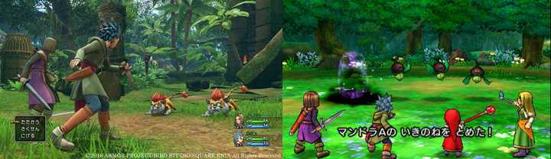
由此可以轻易推导出不同群体审美、文化理念、机能的差异都会对美术风格造成截然不同的影响。
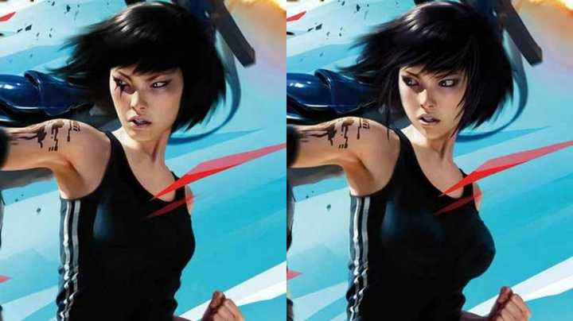
东西方审美差异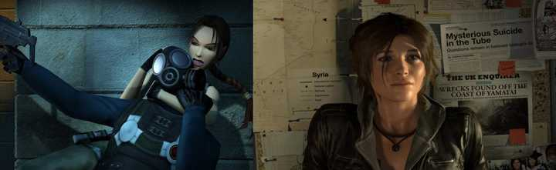
劳拉在不同平台不同机能下表现的差异
根据以上观点我们可以归纳为东方西方写实卡通等四个坐标，并找出相对应典型的风格代表作品。
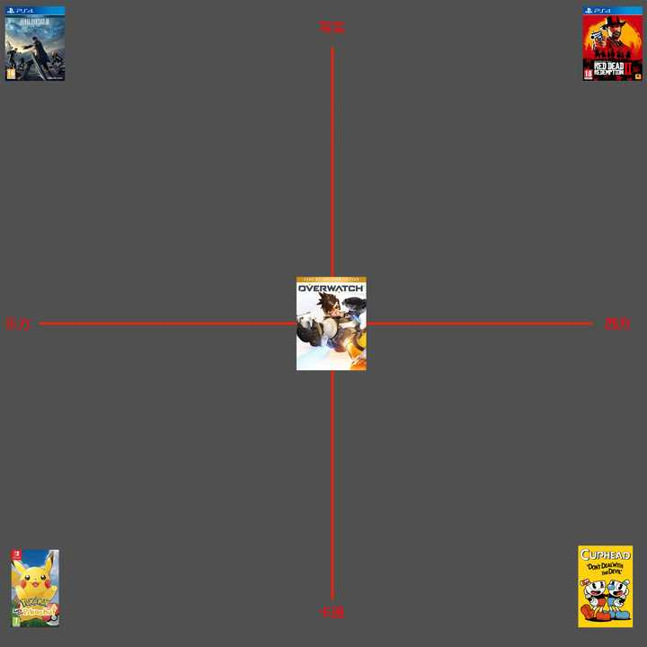
- 坐标1：西方审美/极度真实的（欧美写实）对应：荒野大镖客2救赎
- 坐标2：西方审美/极度卡通的（欧美卡通）对应：茶杯头
- 坐标3：东方审美/极度真实的（日韩写实）对应：最终幻想15
- 坐标4：东方审美/极度卡通的（日系卡通）对应：精灵宝可梦
- 中间点：在各个方面都很平均的（我全都要）对应：守望先锋
有了这个坐标，我们可以大概给这些项目的风格找到一个定位。
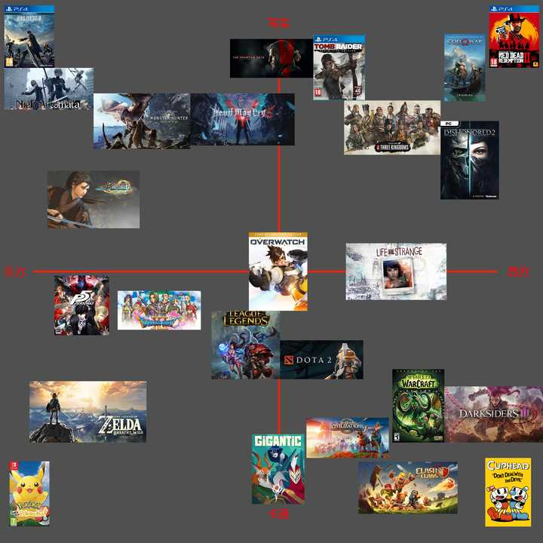
从左到右从上到下：FF15、尼尔机械纪元、怪物猎人世界、鬼泣5、古剑奇谭3、合金装备5、古墓丽影13、全面战争三国、战神4、耻辱2、荒野大镖客救赎2、女神异闻录5、勇者斗恶龙11、塞尔达传说荒野之息、精灵宝可梦Let's go、守望先锋、奇异人生、LOL、DOTA2、Gigantic、文明觉醒、魔兽世界、暗黑血统3、部落冲突、茶杯头。
有了这么个玩意，那么开立项会的时候就可以根据目标群体+审美方向+题材来找到一个大致的风格方向，主美大佬就可以吼一句我们要做大型欧美暗黑写实游戏，就像黑魂那种。但是我们的玩家不能接受那么丑的脸，要唯美一些，还是偏点韩风吧，最好要时尚点，哎哎哎衣服也要华丽一些别那么破破烂烂的，我们可以在黑魂的基础上做微创新嘛！总而言之都能拼凑出自己想要的风格。

最后说说那些以个人风格来影响一个游戏的艺术家，例如金亨泰、吉田明彦、副岛成记。但放到整个行业里也是极少的现象，由于幸存者偏差的原因他们出现在了大家眼线中而已。我们大多人数能做的比较好的就是在某些个细分领域钻研的够深，能即插即用，甘愿做一颗螺丝钉（不甘心）。也有过一些其他领域卓越的艺术家来反哺影视或者游戏的，那真的是非常非常棒，他们出手往往能将项目带到另一个高度。列举几个个人很喜欢的艺术家，可以看到一些项目受他们影响的痕迹。（不一定是他们参与的）

